Н.И.Пирогов говорил:
«Все мыслители, я думаю, пришли к тому заключению, что воспитание нужно начать с колыбели».
Воспитанием вежливости воспитатели детского сада занимаются во всех режимных моментов, на любых занятиях и вне их. В практике ДОУ предпочтение часто отдается таким методам как разъяснение (разговоры, беседы).
Не умаляя значения такого способа, как разъяснения детям правил этикетного поведения и необходимости их соблюдения, все же считаем, что самим действенным способом воспитания вежливости и речевого этикета является личный примервзрослых.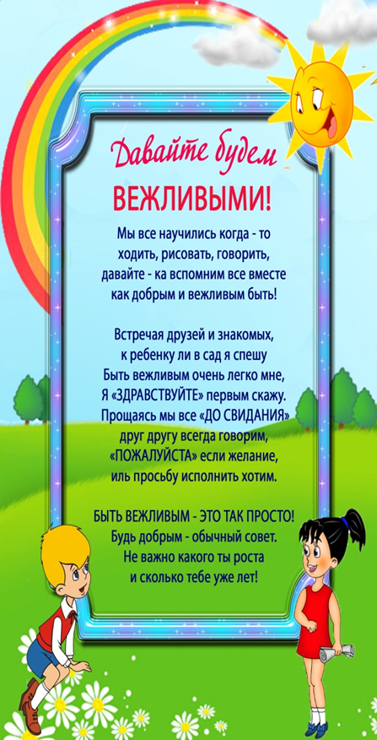
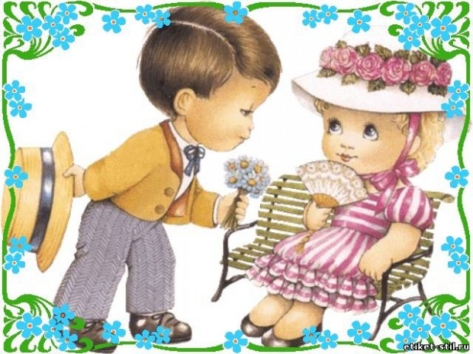
«Этикет и вежливость».
МАДОУ ЦРР детский сад
№ 50 корпус 5
группа « Неваляшки»

«Вежливость воспитывается вежливостью».
(рекомендации для родителей).
Важный этикет человеческой культуры - речевой этикет. В детском саду воспитатели обращают особое внимание на обучение детей вежливости, учат их правилам речевого этикета.
Этикет – совокупность правил поведения, касающихся отношения к людям (обхождение с окружающими, формы обращения и приветствий, манеры поведенияв общественных местах).
Вежливость - способ применения этикета.Общеизвестно,что самоеважное в воспитании вежливости ребенка-постоянный добрый пример. Взрослые даютдетям «модели» поведения,демонстрируют необходимость в любой ситуации придерживаться норм этикета, быть вежливыми. Современный подход к ребенку как к личности, нуждающейся в понимании, в уважении ее интересов и прав, делает проблему воспитания вежливости особенно актуальной.

Поэтому очень важно, чтобы «этикетными» способами установления контактов слюдьми владели в полном объёме как родители, так и педагоги.В детском саду дети общаются друг с другом и педагогом с 7.00 до 19.00 часов в день. Во время общения происходит обмен способами и навыками общения, умениями ролевого речевого поведения. Ежеминутно в течение всего дня дети учатся у взрослых и друг у друга речевому поведению, характерным жестам,мимике,словечкам.Конечно, этикет только одно из многочисленных средств общения, но особо значимое, ценное. У этикета есть словесные и несловесные средства («волшебные слова», «волшебные взгляды», рукопожатия, позы, жесты, интонации, манеры, поступки) .Важно обучить детей всему, что связано с этикетом, но особо важно пополнить детский словарь словесными средствами. Самых распространенных «волшебных слов», которые должны быть в «запасе», всего около 30. Их должны знать и воспитатели и

родители. Посчитайте свой «запас», а потом детский. Между ними присутствует самая непосредственная, прямая зависимость -«Чем больше отдаешь, тем больше получаешь».
Так что же мы отдаем детям в течение дня.
Вспоминаем!
Утром:«Доброе утро!», «Я рада тебя видеть», «Здравствуй!», «Как ты себя чувствуешь?»
За завтраком, обедом, ужином:«Приятного аппетита», «Благодарю», «Спасибо», «Позволь за тобой поухаживать», «Все было очень вкусно».
Во время общения:«Разреши», «Будь добр», «Пожалуйста, «Извини», «Позволь», «Если тебя не затруднит», «Прошу прощения».
После тихого часа:«Как спалось?», «Как твое здоровье?»
Вечером:«Добрый вечер!», «До свидания!», «До завтра», «До встречи», «Счастливого пути!», «Всего хорошего», «Всего доброго», «Доброй ночи!», «Приятных снов.

